小学校３年生 算数 ３ わり算 NO.1
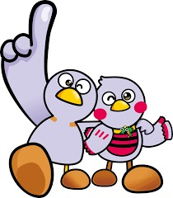
模範解答
（ ）年（ ）組（ ）ばん

名前（ ）
１ いちごが１２こあります。３人で同じ数ずつ分けようと考えます。

（１）分け方が正しいのは、、のどちらですか。

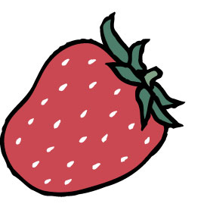

（２）「１人分は何こになるか」を、式を書いて、答えをもとめましょう。

式： １２÷３ 答え： ４こ

２ クッキーが２０こあります。４人で同じ数ずつ分けると、１人分は
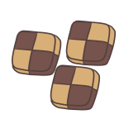

何こになりますか。式を書いて、答えをもとめましょう。

式： ２０÷４ 答え： ５こ

３ ３２cmのリボンがあります。りくさんは、このリボンを同じ長さずつ
８本に切りたいと考えました。 ３２cm

（１）リボン１本の長さは何cmになるか、
式を書いて、答えをもとめましょう。

式： ３２÷８ 答え： ４cm

（２）りくさんは、１本の長さが、もとの長さの になると考えました。

にあてはまる、正しい数は、、のどれですか。

小学校３年生 算数 ３ わり算 NO.２
（ ）年（ ）組（ ）ばん
模範解答

名前（ ）
１ おにぎりが１２こあります。１人に３こ
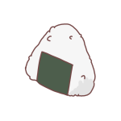

ずつ分けると、何人に分けられますか。

式を書いて、答えをもとめましょう。

式： １２÷３ 答え： ４人



２ ４２このりんごを、１箱に６こずつ入れます。
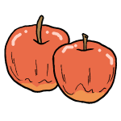

箱はいくついりますか。
式を書いて、答えをもとめましょう。

式： ４２÷６ 答え： ７つ

３ 次のわり算の答えをもとめるには、何のだんの九九を使えばよいでしょうか。
また、答えをもとめましょう。

（１） １８÷３ のだん 答え ６
３
（２） ４０÷８ のだん 答え ５
８

（３） ５４÷６ のだん 答え ９
６

（４） ３５÷５ のだん 答え ７
５

（５） ７２÷９ のだん 答え ８
９

４ 下の文につづけて、３６÷４の式になる問題をつくりましょう。
(例) | 36 | 本 | の | え | ん | ぴ | つ | を | 、 | １ | 人 | に
４ | 本 | ず | つ | 分 | け | る | と | 、 | 何 | 人 | に | 分
け | ら | れ | ま | す | か | 。
※３６÷４の式になる問題が書いてあれば○

小学校３年生 算数 ３ わり算 NO.3
（ ）年（ ）組（ ）ばん
模範解答

名前（ ）
１ 次のわり算の計算をしましょう。
（１） ８÷１＝ （２） ４÷４＝
８

１

（３） ０÷３＝ （４） ０÷９＝
０

０

２ 答えをもとめる式が、１０÷２になるのはどれですか。
①、③
①から④の中から、正しいものをすべて選んで答えましょう。

① おせんべいが１０まいあります。２人で同じ数ずつ分けると、
１人分は何まいになりますか。

② ふくろの中にあめが１０こ入っています。このあめを２ふくろ
買うと、あめは全部で何こになりますか。

③ １０dLのジュースを、１人に２dLずつ分けると、何人に
分けられますか。

④ １０本の花をたばにして花たばを作ります。２つの花たばを
作るためには、花は何本あればよいでしょうか。

３ りこさんとめいさんは、３年１組の２４人を、同じ人数ずつ、
いくつかのグループに分けようと考えました。

りこさん：「６つのグループに分けると、１つのグループの人数は、
で、４人となることが分かります。」

めいさん：「１つのグループの人数を３人とすると、 つの
グループが作れます。」

りこさん：「５つのグループに分けることはできません。」

（１） に入る式を答えましょう。 ２４÷６

（２） に入る数を答えましょう。 ８

（３）５つのグループに分けることができないのは、なぜでしょうか。
（例）５人のグループと、４人のグループになってしまうから。
２４÷５は、われないから。 など

